基隆市南榮國中實驗教育校本/跨域/領域主題課程 教案

領域/科目 |  | 設計者
實施年級
主題名稱
主題期程
跨域科目/跨領域 | - 。
與四力的連結 | (至少連結呈現1個力)  學習力：  - 。  表達力：  - 。  實踐力：  - 。  探索力：  - 。
心智概念圖 | 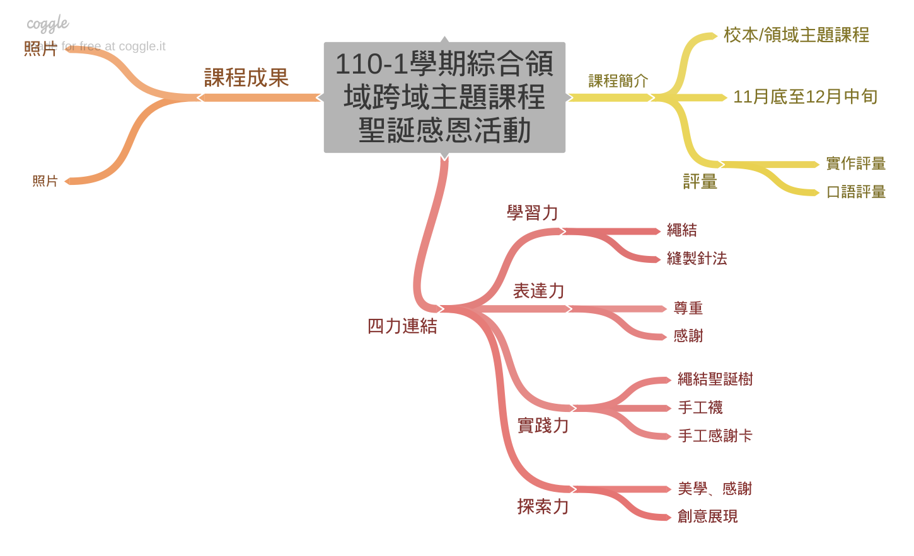
教材來源 | 課本
教學設備/資源

課程設計內容及實施方式
週次 | 跨域  科目 | 課程內容 | 四力  連結 | 評量標準
一 | 輔導 | 引起動機：  發展活動：  綜合活動： | 學習力  表達力
引起動機：
發展活動：
綜合活動：
引起動機：
發展活動：
綜合活動：
二 |  | 引起動機：  發展活動：  綜合活動： | 學習力  表達力
引起動機：
發展活動：
綜合活動：
引起動機：
發展活動：
綜合活動：
三 | 輔導 | 引起動機：  發展活動：  綜合活動： | 學習力  表達力  實踐力  探索力
 | 童軍 | 引起動機：  發展活動：  綜合活動：
 | 家政 | 引起動機：  發展活動：  綜合活動：

基隆市南榮國中實驗教育校本/跨域/領域 成果
跨域/領域科目
課程實施期程
課程成效與反思
課程/作品照片
說明： |  | 說明：
說明： |  | 說明：
說明： |  | 說明：

(表格可自行延伸)

填寫教師： 承辦單位： 校長：

